Commission économique pour l’Europe

Comité des transports intérieurs

Forum mondial de l’harmonisation
des Règlements concernant les véhicules

Groupe de travail des dispositions générales de sécurité

109e session
Genève, 29 septembre-2 octobre 2015
Point 5 de l’ordre du jour provisoire

Règlement nº 43 (Vitrages de sécurité)

Proposition d’amendements au Règlement nº 43
(Vitrages de sécurité)

Communication de l’expert de la Hongrie*

Le texte ci-après, établi par l’expert de la Hongrie, vise à préciser les prescriptions applicables au dispositif utilisé pour effectuer les essais d’abrasion. Il est fondé essentiellement sur le document informel GRSG-108-15, qui a été distribué à la 108e session du Groupe de travail des dispositions générales de sécurité (GRSG) (voir le rapport ECE/TRANS/WP.29/GRSG/87, par. 20). Les modifications qu’il est proposé d’apporter au texte actuel du Règlement nº 43 sont indiquées en caractères gras.

I. Proposition

Annexe 3, paragraphe 4.1.1, modifier comme suit (en gardant la note de bas de page 2 mais en remplaçant la figure 4) :
« 4.1.1 Dispositif d’abrasion², représenté…

Figure 4
Schéma du dispositif d’abrasion

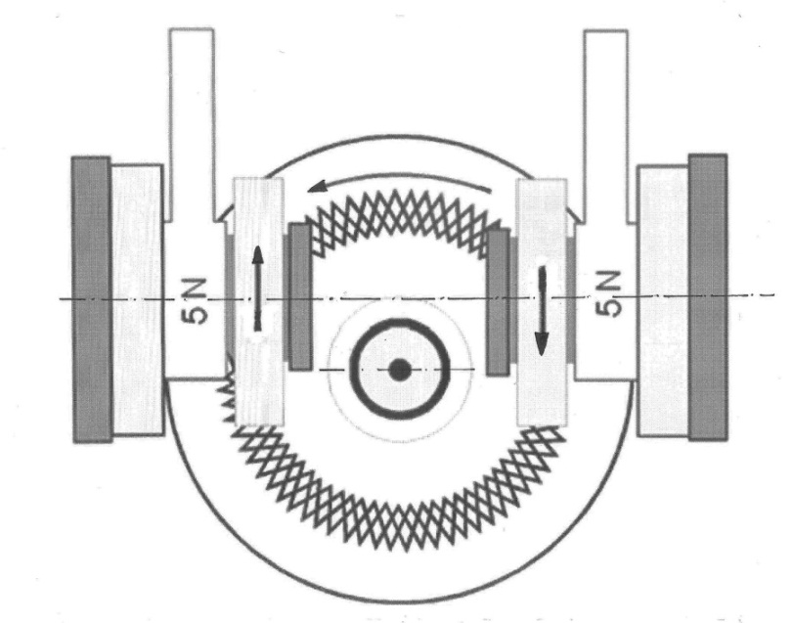

Deux bras parallèles lestés; chaque bras porte une roulette abrasive spéciale tournant librement sur un axe horizontal à roulement à billes, chaque roulette repose sur l’éprouvette d’essai sous la pression appliquée par une masse de 500 g.
La distance entre les plans de symétrie des roulettes doit être de 65 mm et le décalage entre l’axe des roulettes et l’axe du plateau tournant doit être de 19 mm.
Les roulettes doivent être régulièrement réparties sur l’échantillon de telle sorte que l’abrasion soit pratiquement la même sur toute la largeur de la zoné abrasée. Les particules abrasées doivent être aspirées au cours de l’essai afin qu’elles n’influent pas sur l’abrasion.
Le plateau tournant du dispositif d’abrasion doit… ».

II. Justification

- Actuellement, le décalage de l’axe et la distance entre les roulettes ne sont pas précisées et la figure 4 ne montre aucun décalage entre les axes. Cet écart et cette distance ont pourtant une influence considérable sur le contact entre les roulettes et le vitrage, c’est-à-dire sur l’effet abrasif. Il importe donc de les préciser de la manière proposée ci-dessus.
- La description de la méthode doit respecter les paramètres du dispositif de Taber auquel se réfère le Règlement.

* Conformément au programme de travail du Comité des transports intérieurs pour la période 2012-2016 (ECE/TRANS/224, par. 94, et ECE/TRANS/2012/12, activité 02.4), le Forum mondial élabore, harmonise et actualise les Règlements, afin d’améliorer les caractéristiques fonctionnelles des véhicules. Le présent document est soumis en vertu de ce mandat.

